Informe Proyecto Final:

“Instructor de Piano Digital – Keyboard Piano Instructor”

Silva Varela, Diego Felipe, Tobasura Madero David Leonardo y Urbano Vallejo Oscar Andrés.

{dfsilvav, oaurvanov, dltobasuram}@unal.edu.co

Universidad Nacional de Colombia

***Resumen******:* “Keyboard Piano Instructor” es un dispositivo cuyo principal objetivo es ser una guía en la enseñanza musical, para aprender a tocar el piano, con un fin tanto didáctico como lúdico.**

**Cuenta con una interfaz de usuario basada en una pantalla LCD de 16x2, botones de navegación para elegir entre diferentes canciones (play, stop, forward y backward) y 25 teclas, correspondientes a dos octavas de piano. Este artefacto incorpora un método innovador que consiste en reproducir la melodía junto con la armonía (bajos), guiando al usuario con ayudas visuales (25 LEDs, uno por cada tecla) de tal manera que ésta ayuda guíe al usuario para interpretar cada canción.**

***Índice de Términos —*** *Demultiplexor, FPGA, melodía, LCD, PWM, teclado matricial, wishbone.*

# Introducción

La electrónica es uno de los campos más versátiles de la ingeniería, y su alcance puede abarcar muchas disciplinas, en este caso, la pedagogía musical y por qué no, el entretenimiento. Así pues se fabricó el presente dispositivo con la intención de hacerlo novedoso, llamativo y entretenido, pero con la intención también de actuar como un recurso pedagógico en la educación musical para niños. Se espera que este dispositivo tenga un buen impacto comercial, teniendo en cuenta el éxito que han tenido otros juegos musicales como lo es el muy conocido “Guitar Hero” y también los “juegos de tapete”. Pensando en incursionar en el mercado se le ha puesto como nombre “Keyboard Piano Instructor” o simplemente “Key-Pi”. Se propone también un logotipo para el producto (fig. 1), con la intención de captar de cierto modo la atención de los compradores.



Fig.1. Logo propuesto para el producto



Key

# Planteamiento del problema

* *Proponer un método alternativo de rápido aprendizaje para la instrucción de piano dirigido a personas sin conocimientos musicales previos, especialmente niños.*

#### Justificación

La introducción al piano y a la música en general debe ser algo ameno, agradable y para disfrutar. La teoría musical es un campo que requiere dedicación y arduo estudio, donde es recomendable incentivar al niño a temprana edad a familiarizarse con estos aspectos, de una forma divertida. Estrategias pedagógicas novedosas para incentivar el aprendizaje musical son bienvenidas, dejando a un lado por el momento la teoría de la música para enfocarse en la práctica. Nos remitimos al siguiente párrafo:

*“De tal forma, la audición en edades tempranas debe ser en primer lugar* ***afectiva, comprensiva y gratificante****. Debe fijarse en elementos palpables y sujetos a discriminación y que tengan lugar en su concepción de la realidad y sus posibilidades de aprehensión. Todo esto se basa en la* ***observación sensorial****, la exploración, el descubrimiento y la discriminación de elementos sonoros de su entorno más cercano. Las audiciones activas se realizan a través de canciones y obras cortas adecuadas a su edad. Evocan acciones, gestos, situaciones o parámetros sonoros que les llevan a* ***captar su atención*** *y su expresividad musical, siendo unos sonidos más efectivos que otros dependiendo del tono, intensidad y ritmo” [1]*

El presente dispositivo pretende ser una ayuda pedagógica en donde las luces y los sonidos llamen la atención del niño (usuario), haciendo el aprendizaje de la música (piano) algo más divertido.

# Objetivos

#### General

* Fabricar un dispositivo innovador orientado hacia la enseñanza en la ejecución de un teclado de piano, pensado especialmente para niños y personas sin conocimientos musicales.

#### Específicos

* Incorporar en el dispositivo ayudas visuales (luces en las teclas) para señalarle al usuario la secuencia de la melodía en el teclado.
* Incluir en el dispositivo ayudas sonoras (melodía y bajos), para guiar al usuario mientras interpreta una canción.
* Equipar el dispositivo con una memoria donde se almacenen 5 canciones disponibles para el usuario.
* Hacer de este artefacto un elemento didáctico de fácil uso, que cuente con una buena interfaz usuario-máquina (LCD – Botones de navegación).

# Alcances y Limitaciones

#### Alcances:

Una característica del dispositivo es ser llamativo (teniendo en cuenta que va dirigido especialmente a niños). Las luces y el sonido cumplen con este objetivo, además de proporcionar ayudas a la hora de tocar. Además, es un dispositivo poco común, lo que también lo hace interesante, y se piensa que puede tener un buen alcance comercial. El producto final debe ser capaz de reproducir desde memoria 5 canciones de diferente dificultad para el usuario, sin dejar de lado en cada canción las ayudas sonoras y visuales.

#### Limitaciones:

El sonido producido por el dispositivo no pretende emular el sonido de un piano, ya que dicho sonido se produce por PWM, emitiendo las notas sin armónicos. Sin embargo, se tiene una afinación correcta.

El número de teclas no es muy grande. Se tiene un número razonable de 25 teclas (dos octavas).

El número de canciones está limitado a cinco, pero se pueden incluir más a gusto del cliente.

La visualización se hace por medio de un LCD de 2 líneas esto con el fin de ahorrar costos en la fabricación del prototipo.

# Cronograma

El orden de las actividades se aprecia en la Tabla 1:

1. Entrega de propuesta del proyecto.
2. Montaje físico del teclado de piano.
3. Diseño lector de teclas musicales y de navegación.
4. Diseño del generador de notas PWM.
5. Montaje físico de los LEDs.
6. Montaje físico del circuito de demultiplexación.
7. Integración del generador de notas, lector de entradas y demultipexores, que en conjunto forman una organeta básica.
8. Codificaciones de las canciones en lenguaje binario (unos y ceros), por medio de matrices (filas y columnas).
9. Diseño de la memoria de canciones.
10. Diseño del módulo LCD en el procesador LM-32.
11. Unión y sincronización de todos los módulos del sistema.

|  |  |  |  |  |  |  |  |  |  |  |  |
| --- | --- | --- | --- | --- | --- | --- | --- | --- | --- | --- | --- |
| ACTIVIDAD | SEMANA | | | | | | | | | | |
| 1 | 2 | 3 | 4 | 5 | 6 | 7 | 8 | 9 | 10 | 11 |
| 1 |  |  |  |  |  |  |  |  |  |  |  |
| 2 |  |  |  |  |  |  |  |  |  |  |  |
| 3 |  |  |  |  |  |  |  |  |  |  |  |
| 4 |  |  |  |  |  |  |  |  |  |  |  |
| 5 |  |  |  |  |  |  |  |  |  |  |  |
| 6 |  |  |  |  |  |  |  |  |  |  |  |
| 7 |  |  |  |  |  |  |  |  |  |  |  |
| 8 |  |  |  |  |  |  |  |  |  |  |  |
| 9 |  |  |  |  |  |  |  |  |  |  |  |
| 10 |  |  |  |  |  |  |  |  |  |  |  |
| 11 |  |  |  |  |  |  |  |  |  |  |  |

Tabla 1. Cronograma de actividades.

# Especificaciones del Producto

#### Especificaciones Físicas

Físicamente, se pueden diferenciar dos partes, la organeta y los parlantes amplificadores.

1. *Organeta*:

Tamaño: 72x19x6 cm

Peso: Aproximadamente 1 kg.

1. *Parlantes*:

Tamaño: 18x6x5 cm

Peso: Aproximadamente 300 grs.

#### Especificaciones eléctricas

* *Voltaje de Alimentación Organeta:* 5 voltios.

Pueden ser suminstrados desde el puerto USB de un computador o con un transformador.

* *Voltaje de alimentación parlantes*: 6 voltios

Pueden ser suministrados por 4 baterías AAA o por un transformador.

# Estructura y Comportamiento

#### Comportamiento

*¿Qué hace el dispositivo?*

El dispositivo en sí mismo es un instrumento musical. Las teclas al ser presionadas, emiten el sonido correspondiente a dicha tecla, sonido generado por PWM.

Al inicio, Key-Pi muestra un mensaje de bienvenida, en este estado el dispositivo funciona como una organeta normal. Luego al presionar “Play” el usuario puede escoger entre una lista de cinco canciones, las cuales pueden ser seleccionadas mediante la interfaz LCD y las teclas de navegación (fig. 2). Se presiona “Play” para escoger la canción deseada.



Fig. 2. Teclas de navegación

Key-Pi puede reproducir cinco canciones, las cuales son:

1. Noche de Paz
2. Himno de la Alegría
3. Tetris
4. The Final Countdown
5. Super Mario

Los temas fueron escogidos por su popularidad, y ordenados por su nivel de dificultad, la cual va aumentando progresivamente de 1 a 5. Las canciones se escogen en el LCD con su respectivo número con las teclas de navegación adelante/atrás. Para seleccionar la canción deseada se oprime “play”. Luego se le ofrecen al usuario dos niveles de dificultad:

***Nivel 1. Aprender.***

En este nivel el usuario, a la hora de tocar, puede escuchar los bajos y ver las luces que se encienden en sincronía con la melodía en el teclado.

***Nivel 2. Experto.***

En este nivel, el usuario a la hora de tocar, puede escuchar los bajos de la canción, que le sirven como guía pero la ayuda de las luces estará desactivada.

En resumen:

Nivel 1:

Máquina = Sólo bajos.

Usuario = Melodía (con luces en las teclas)

Nivel 2:

Máquina = Sólo bajos.

Usuario = Melodía (sin luces en las teclas)

A continuación se muestra en el LCD “Escucha!” La canción se empieza a reproducir, sonando los bajos que guían al usuario en la ejecución de la melodía, y se pueden ver cómo encienden o no los LEDs de acuerdo al nivel escogido.

Cuando acaba la canción se muestra en el LCD el mensaje, “Preparado?” ; cuando se presiona la tecla ”Play” en la pantalla LCD se muestra “Adelante!” y empiezan a sonar los bajos para que el usuario empiece a interpretar la melodía, con los LEDs activados o desactivados, según el nivel que haya escogido.

Al terminar, se le pregunta al usuario “Otra vez?” <<Si>> <<No>>. El usuario puede escoger entre tocar la misma canción o escoger otra (fig. 3).

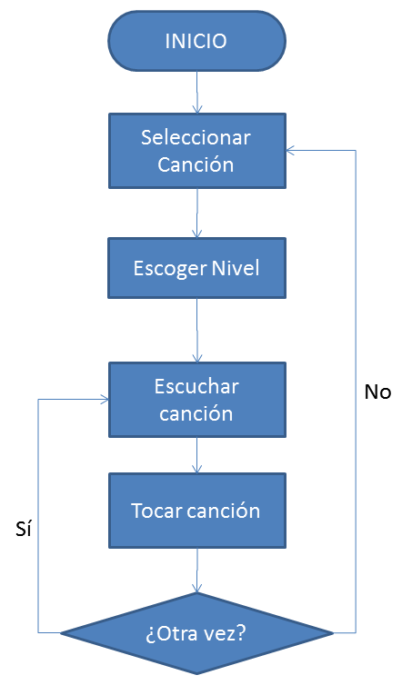

Fig.3. Diagrama de Flujo del funcionamiento del proyecto.

#### Estructura

1. *Lectura del teclado de piano y teclas de navegación:*

Un punto clave dentro del desarrollo del proyecto es la lectura de las entradas, se ha definido que se trabajará con 25 teclas para la parte musical (TM) (fig. 4), y 4 para la parte de navegacion (TN) (fig. 3), las cuales suman 29 entradas, por lo que se ha decidido manejar estas entradas por el **método de lectura matricial** *que consiste en generar impulsos por las filas y en funcion de la lectura obtenida por las columnas interpretar la tecla pulsada*.

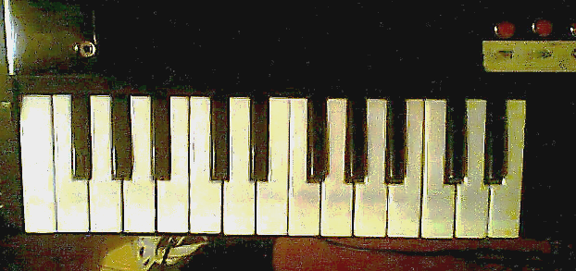

Fig.4. Teclado de piano con las 25 teclas musicales (TM).

Por los pines de “fila” se generarán los impulsos que serán leidos por los pines correspondientes a “columna” para interpretar la tecla pulsada, esto reducirá el numero de entradas de 29 a 11 (fig. 5).

Al reconocer una tecla como pulsada, la FPGA genera el respectivo sonido producido por PWM (modulación por ancho de pulsos).

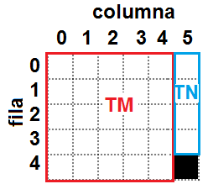

Fig. 5. Asignación teclado matricial.

***Generacion de notas por PWM:***

La modulación por ancho de pulsos (fig. 6) se basa en el principio de conservación de la energía, y lo que se hace es jugar con el ciclo útil de la señal cuadrada digital para así generar una onda senosoidal en donde los valores mas grandes de la señal analoga son generados por las ondas digitales con mayor ciclo útil, y los valores mas bajos de la señal análoga son generados por las ondas digitales con menor ciclo útil [2].

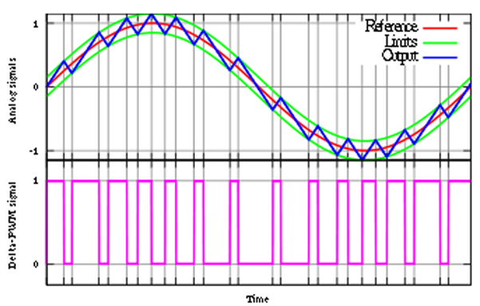

Fig. 6. PWM (Modulación por ancho de pulsos).

1. *Memoria de Canciones*

Key-Pi también contiene una memoria, donde se almacenan las canciones las cuales están codificadas en código binario, en forma de matrices (fig. 7). Cuando el control central lo requiere Key-Pi puede reproducir las canciones. Las canciones están almacenadas en matrices con 49 columnas (correspondientes a las notas de cuatro octavas y una nota de más) y un número de filas determinado por la extensión de la canción. Cada fila se lee durante un tiempo de 0.0764 segundos. Este número se calcula a partir de la velocidad de la canción, que se mide en negras por minuto. Se escoge el valor de 110 negras por minuto, lo que equivale a 1.83 negras por segundo. En la matriz, a cada negra le corresponden 24 filas, así pues el cálculo de tiempo por fila es (ver ecuación 1):

(1)

Así pues Key-Pi lee fila por fila, reproduciendo la canción. Dichas canciones contienen los bajos y la melodía.

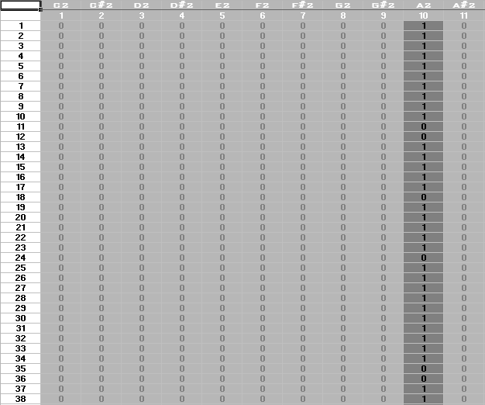

Fig. 7. Matriz con canciones codificadas en código binario con filas numeradas

1. Iluminación del teclado de piano

Para la iluminación de las teclas se colocó debajo de cada tecla un LED. Los 25 LEDs representan 25 salidas, las cuales se pueden reducir a 5, con la ayuda de demultiplexores. De esta forma, la FPGA envía un número binario de cinco bits al montaje en PCB que puede recibirlo en sus respectivas entradas A0, A1, A2, A3, A4 (fig. 8), donde a A0 le corresponde el bit menos significativo. La PCB recibe el número binario desde la FPGA y manda la señal de encendido a la salida respectiva. Las salidas se denotan como O0, O1….O31. El montaje tiene en total 32 salidas, pero sólo se usan 25. Si se envía el numero binario 00000 a las entradas del montaje, la salida O0 estará activada, y así sucesivamente. Las salidas van conectadas a los LEDs.

El montaje mostrado a continuación se puede encontrar en el datasheet: 74LS138 “1 of 8 Decoder/Demultiplexer” [3]

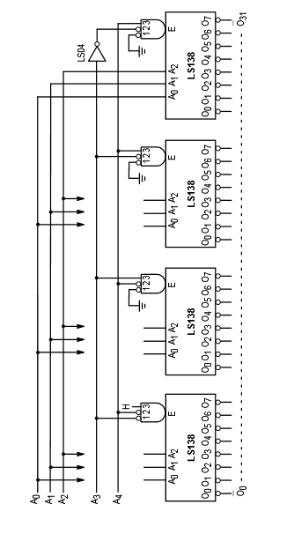

Fig. 8. Esquema del montaje de demultiplexores 5 a 32

Dicho circuito se hizo en una PCB, cumpliendo las condiciones del proyecto (figs. 9 y 10).

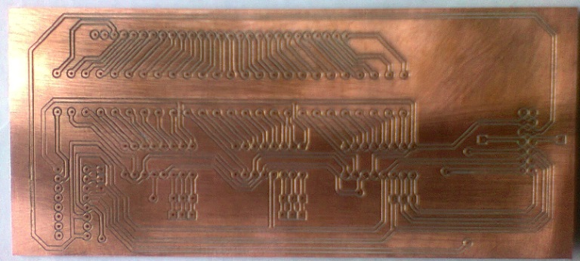

Fig. 9. PCB terminada elaborada por CNC

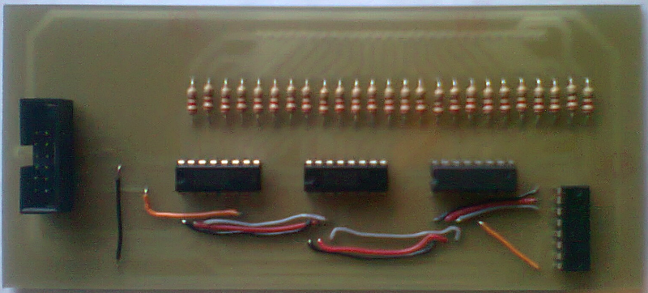

Fig. 10. PCB con componentes soldados.

1. *La interfaz LCD*

El LCD ofrece la interfaz con el usuario mostrando los mensajes correspondientes para seleccionar la canción y el nivel que el usuario escoja (fig. 11). Se muestra la siguiente secuencia de mensajes:

1. Bienvenido Key-Pi
2. Elije Canción <<N>>
3. Elije el nivel: 1. Aprender. 2. Experto
4. Escucha.
5. Preparado?
6. Adelante !
7. ¿Otra vez? <<Si>> <<No>>

Donde <<N>> es el número de la canción escogida.

Para elegir el número de la canción, el nivel, sí o no, se utilizan las teclas de navegación adelante/atrás.

Para confirmar una opción, se presiona la tecla “play”, también se puede retroceder a la pantalla anterior presionando la tecla “stop”.

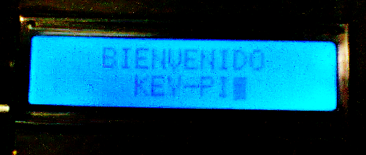

Fig. 11. LCD con mensaje de bienvenida a Key-Pi

1. *Unidad de Control de Periféricos*

El control de periféricos es gestionado por el procesador LM-32. Éste se encarga de recibir las entradas del teclado y sincronizar las diferentes tareas que deben realizar los periféricos para el correcto funcionamiento del dispositivo.

Los periféricos que esta unidad de control sincroniza se pueden observar en la figura 11, donde todos son conectados al procesador haciendo uso del protocolo de interconexión Wishbone. Los cuadros marcados en verde simbolizan los diferentes componentes físicos que cada periférico utiliza.

1. *Amplificador*

La FPGA envía las ondas generadas por PWM a un puerto de salida de audio estándar de 3.5mm, Esta señal será amplificada por dos parlantes externos, donde la melodía suena por un parlante y los bajos por el otro.

# Selección de tareas Hardware/Software

#### Tareas por Software

En este proyecto el control de datos entre periféricos es gestionado por software. Como es sabido, cada periférico posee un módulo que se comunica con el procesador por medio del protocolo de interconexión Wishbone, con el cual se asigna cada entrada o salida a un espacio en memoria en el procesador, así se realiza la interconexión de los módulos descritos en hardware con el procesador LM32.

En este caso por software se implementó el control de los diferentes periféricos, de esta manera se reciben las entradas por el modulo descrito en hardware Lector de Teclas, y en base a estas se navega entre diferentes estados que son los estados en los que se desarrolla la lógica del funcionamiento del dispositivo, de esta manera dependiendo del estado en el que esté el juego y la entradas que se reciban se activan o desactivan los diferentes periféricos (fig. 12); se asignó esta tarea especialmente al procesador ya que programar el control en lenguaje C se facilita mucho más que en Verilog, además se reduce mucho el código que se habría utilizado al programarlo en hardware.

Otra tarea asignada al procesador fue el control de la pantalla LCD, sin embargo esta no se pudo llevar a cabo ya que hubo un error al momento de juntar ambas partes (control de periféricos y control de LCD). Se presentó un desbordamiento pues el tamaño de la memoria del procesador fue superado por los datos utilizados para el control del LCD, se presume que fue algún error en el código de alguna sentencia mal definida, sin embargo ante la imposibilidad de corregir dicho error no hubo otra alternativa que implementar esta tarea mediante descripción de hardware.

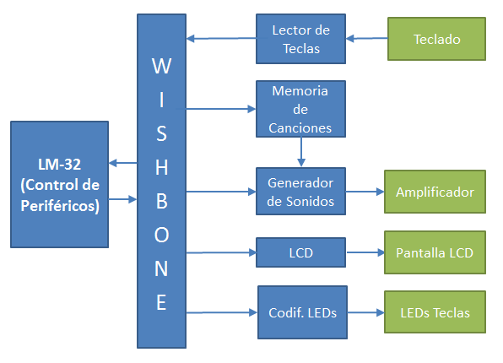

#### Fig. 12. Diagrama de bloques Software-Wishbone - Hardware.

#### Tareas por Hardware

Las tareas hardware son mucho más apropiadas para realizar programas que atiendan a necesidades o aplicaciones específicas, por tal motivo a las tareas por hardware fueron asignadas tareas constantes y que deben ser ejecutadas rápida y efectivamente, un ejemplo claro de esto es la implementación de la memoria de canciones donde se necesita que los datos obtenidos sean leídos rápidamente y sean interpretados con una velocidad constante, ya que son los que se le envían al módulo generador de sonidos, el que a su vez debe generar una onda sinusoidal a diferentes frecuencias, por otro lado la obtención de las teclas de entrada es otro claro ejemplo de una tarea que debe ser realizada por hardware, debido al método utilizado para obtenerlas (lectura de un teclado matricial) adicional a esto el control del LCD fue programado también hardware ya que como se mencionó anteriormente se presentó un error al momento de intentar implementar dicha tarea en software.

Resumiendo las tareas implementadas por hardware fueron:

-Lectura de la Entradas

-Implementación de la memoria de canciones

-Generación de las ondas sinusoidales (sonido)

-Control del LCD

-Codificador del circuito de multiplexación destinado a las luces (LEDs).

# Análisis de Costos

El costo de las horas trabajadas se tomó teniendo en cuenta el valor del salario mínimo legal vigente para el año 2013 es de $589.500 mensuales (treinta días), según el decreto 2138 de 2012, el cual corresponde a una jornada ordinaria. Una Jornada Ordinaria de Trabajo es el tiempo al que se compromete un trabajador, a laborar al servicio de un empleador, y su duración máxima es de 8 horas al día, según artículo 161 del Código Sustantivo del Trabajo. El valor por día de un salario mínimo es de $19.650 pesos y por hora es de $2.246,25. Teniendo en cuenta que es un trabajo intelectual donde se ofrece un producto novedoso, se fijó el costo por hora de nuestro trabajo en 10 salarios mínimos legales vigentes, con un costo de $22.462,5 pesos por cada hora.

El número de horas trabajadas por cada integrante fue en promedio 6 horas semanales por 12 semanas suman un total de 216 horas trabajadas por el grupo. El valor del trabajo intelectual por 216 horas es de $4.851.900.

El costo de los materiales, incluyendo la FPGA es de $392.810.

El valor total sumando materiales y trabajo intelectual es de $5.244.710. Los detalles se muestran en la Tabla 2.

|  |  |  |  |
| --- | --- | --- | --- |
| Elemento | Costo por unidad/ metro/hora | Cantidad | Costo |
| FPGA Nexys2 | $ 300.000 | 1 | $ 300.000 |
| Display LCD 16x2 | $ 10.000 | 1 | $ 10.000 |
| Teclado de Piano | $ 30.000 | 1 | $ 30.000 |
| Pulsadores (teclas de navegación) | $ 200 | 4 | $ 800 |
| LEDs | $ 50 | 29 | $ 1.450 |
| Cable para protoboard estañado | $ 200 | 10 | $ 2.000 |
| Soldadura en estaño | $ 800 | 3 | $ 2.400 |
| PCB (Montaje demultiplexores) | $ 18.000 | 1 | $ 18.000 |
| Demultiplexores 74LS138 | $ 1.200 | 4 | $ 4.800 |
| Amplificador de audio (Parlantes) | $ 20.000 | 1 | $ 20.000 |
| Resistencias 1/4 watt | $ 40 | 29 | $ 1.160 |
| Cinta Ribbon | $ 400 | 2,5 | $ 1.000 |
| Conectores Ribbon de 14 pines | $ 300 | 4 | $ 1.200 |
| Horas trabajadas | $ 22.462,50 | 216 | $ 4.851.900 |
|  |  | TOTAL | $ 5.244.710 |

Tabla. 2. Costos del Producto

# Evaluación de Desempeño

#### Problemas encontrados durante el desarrollo

Al principio se pretendía trabajar con tonos más graves entre 65,4 – 523.25 Hz, pero surgió un inconveniente a la hora de realizar el muestreo, pues por ser frecuencias muy bajas, resulto complicado generarlas por PWM, por lo cual se prefirió trabajar con frecuencias más altas.

Al generar la onda por PWM, ésta obviamente tiene “discontinuidades” ya que es generada a partir de una onda cuadrada, por tanto, la frecuencia de muestreo del oído humano (10 kHz aproximadamente) logra detectar dichas discontinuidades cuando la onda es lo suficientemente grande.

Después de varios intentos de generación de las ondas a diferentes intervalos de muestreo finalmente se observó que con un resolución de la onda óptima (máximo número de muestras por onda, para este caso 100 muestras variables entre 100 diferentes valores) se hacía posible generar ondas con una calidad de audio aceptable a partir de los 150 Hz, por tanto se optó por trabajar con el rango de frecuencias comprendido entre 261,62 Hz – 4186,01 Hz, que abarca las ultimas 4 octavas de un teclado de piano convencional correspondientes a las octavas 4, 5, 6, 7 y el Do de la octava 8.

En la Tabla 3 se muestran un resumen de las teclas del piano, su notación y su frecuencia. En rojo se resaltan las frecuencias finalmente utilizadas.

|  |  |  |
| --- | --- | --- |
| Número de tecla | [Notación](http://es.wikipedia.org/wiki/Notaci%C3%B3n_anglosajona) | [Frecuencia (Hz).](http://es.wikipedia.org/wiki/Hercios) |
| 88 | C8 | 4186,01 |
| 76 | C7 | 2093 |
| 64 | C6 | 1046,5 |
| 52 | C5 | 523,251 |
| 49 | A4 | 440 |
| 40 | C4 | 261,626 |
| 28 | C3 | 130,813 |
| 16 | C2 | 65,4064 |
| 4 | C1 | 32,7032 |
| 3 | B0 | 30,8677 |
| 2 | A♯0/B♭0 | 29,1353 |
| 1 | A0 | 27,5 |

Tabla. 3. Resumen de las teclas del piano, notación y frecuencia.

Inicialmente se había planteado utilizar un solo amplificador de sonido de un solo canal, ya que se creía que se podían sumar las ondas correspondientes a los bajos y la melodía sin mayor dificultad al ser superpuestas o “conectadas” a la misma entrada del amplificador, sin embargo se observó en la práctica que al intentar sumar dichas ondas por simple superposición se distorsionaba mucho la onda resultante, debido a que había solapamientos entre ellas, es decir, interferían los ciclos útiles de una onda con la otra, dando lugar a un sonido muy distorsionado, por lo tanto finalmente se optó por utilizar un amplificador de dos canales, de esta de manera se generan los bajos por un canal y la melodía por el otro canal. Así pues se solucionó el problema de la interferencia de los anchos de pulso de las ondas de sonido generadas.

El diseño del proyecto sufrió varios cambios teniendo en cuenta las ventajas y desventajas de la programación en hardware y software. El mayor problema presentado se dio en la implementación del módulo LCD en software pues se generó un error de desbordamiento ya mencionado con anterioridad donde el tamaño de la memoria del procesador fue superado por los datos utilizados para su control. Este problema se solucionó rediseñando el módulo de datos LCD e implementándolo en hardware.

Se quería al principio implementar una organeta más pequeña (45x12x3 cm) pero había inconvenientes en cuanto a la distribución interna de los elementos debido a su reducido tamaño, por lo cual se escogió un tamaño mayor (70x19x6 cm). El teclado de piano escogido inicialmente, además de ser demasiado pequeño, tenía unas teclas no permitían el paso de la luz, por lo que se escogió un teclado con teclas de un material translúcido, apropiado para lo requerido en este proyecto.

#### Evaluación de los Objetivos

*Objetivo General*

* Fabricar un dispositivo innovador orientado hacia la enseñanza en la ejecución de un teclado de piano, pensado especialmente para niños y personas sin conocimientos musicales.

*Con este dispositivo el usuario puede aprender melodías gracias a ayudas sonoras y visuales. El usuario no requiere de conocimientos musicales para usarlo, pues solo es necesario seguir la secuencia de las luces.*

#### Específicos

* Incorporar en el dispositivo ayudas visuales (luces en las teclas) para señalarle al usuario la secuencia de la melodía en el teclado.

*Se implementaron 25 LEDs, uno por cada tecla, los cuales encienden sincronizadamente con la melodía de la canción.*

* Incluir en el dispositivo ayudas sonoras (melodía y bajos), para guiar al usuario mientras interpreta una canción.

*Cada canción cuenta con bajos y melodía, en donde los bajos están correctamente sincronizados con la melodía de manera que sirven de guía (acompañamiento) cuando al usuario se dispone a tocar cada canción.*

* Equipar el dispositivo con una memoria donde se almacenen 5 canciones disponibles para el usuario.

*El dispositivo cuenta con cinco canciones almacenadas en memoria en forma matricial en código binario donde se tienen 49 columnas correspondientes a las 49 notas que manejan las diferentes canciones. Las canciones almacenadas son: Noche de Paz, Himno de la Alegría, Tetris, Final Coundown y Supermario.*

* Hacer de este artefacto un elemento didáctico de fácil manejo, que cuente con una buena interfaz usuario-maquina (LCD – Botones de navegación).

*Key-Pi es un dispositivo didáctico, ya que el usuario puede aprender a tocar las canciones practicándolas countinuamente. La interfaz LCD es fácil de usar y permite al usuario escoger entre diferentes opciones, como son: modo organeta libre, escoger una de las cinco canciones, seleccionar el nivel de dificultad y escoger si se desea interpretar de nuevo la misma canción o elegir otra.*

El dispositivo terminado guarda mucha similitud con el aspecto esperado que se planteó al principio del semestre, lo cual es satisfactorio (figs. 13 y 14).

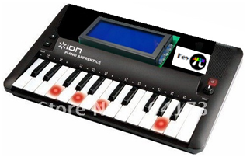

Fig. 13. Aspecto esperado del dispositivo propuesto al inicio del semestre.

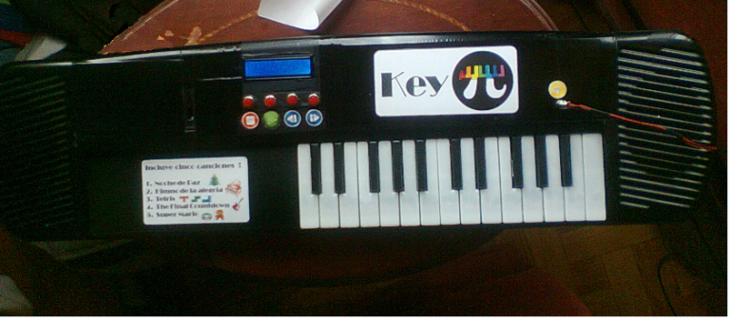

Fig. 14. Aspecto del producto terminado.

# Conclusiones

* El proceso de diseño puede sufrir cambios a medida que se va desarrollando el proyecto, debido a los errores que van generando el manejo de los recursos de las herramientas de procesamiento, sin embargo, lo importante es cumplir con los objetivos establecidos, ayudándose de todo tipo de herramientas disponibles. Un claro ejemplo de esto es el rediseño que se tuvo que hacer del módulo de control de la pantalla LCD (originalmente pensado en implementarse en software) donde no se supo cómo corregir el problema de desbordamiento de memoria y se vio entonces la necesidad de implementar dicho módulo en hardware, lo cual resulto mucho más tedioso en comparación a como se había planteado originalmente, sin embargo se logró implementar exitosamente y no significo un gran contratiempo en el desarrollo del proyecto.
* A la hora de generar las ondas de sonido es necesario tener en cuenta todos los factores que puedan afectar la calidad del sonido generado, para este caso en particular inicialmente no se tuvo en cuenta la frecuencia de muestreo del oído humano (10KHz) por lo cual las ondas inicialmente generadas resultaban altamente distorsionadas llegando incluso a escucharse las discontinuidades de la onda, por tal motivo fue necesario un rediseño de todo el módulo de generación de sonidos de manera que se aumentara la frecuencia de muestreo de las ondas generadas con el fin de superar dichos problemas.
* Para transcribir las canciones desde la partitura a las matrices de código binario se precisó de un conocimiento básico de notación musical en cuanto al manejo de los tiempos (negras, corcheas y semicorcheas) para lograr una correcta reproducción de las canciones. Afortunadamente se contó con un miembro del grupo que entendía bien la teoría musical necesaria para codificar dichas partituras, y en conjunto con el resto del grupo se logró codificar y transcribir cada una de las 5 canciones. Esto es un claro ejemplo en donde la interdisciplinariedad de un grupo permite llevar a cabo tareas complejas de diferentes áreas del conocimiento y encarrilarlas de manera que puedan ser ejecutadas de forma rápida y efectiva.
* El uso de herramientas aparentemente básicas vistas en materias anteriores resultaron ser de gran utilidad al momento de llevar a cabo el proyecto, tal es el caso de los demultiplexores (vistos en Electrónica Digital 1) algo que a simple vista es tan básico pero que de verdad resulto bastante útil reduciendo el número de entradas que en un inicio sobrepasaban las de la tarjeta de desarrollo utilizada (Nexys - 2).

# Referencias Bibliográficas

1. Didactic resources for music education for children 0-6 years old. Miriam Ballesteros Egea y María García Sánchez. Universidad de Castilla. 20 de noviembre de 2010.

<http://musica.rediris.es/leeme/revista/ballesterosgarcia10.pdf>

# Bibliografía

1. Grupo de Arquitectura y Tecnología de Computadores (ARCOS). “Introducción a PWM”. <http://www.arcos.inf.uc3m.es/~infostr/doku.php>
2. Datasheet 74LS138 “1 of 8 Decoder/Demultiplexer”. www.datasheetcatalog.org/datasheet/motorola/SN74LS138N.pdf